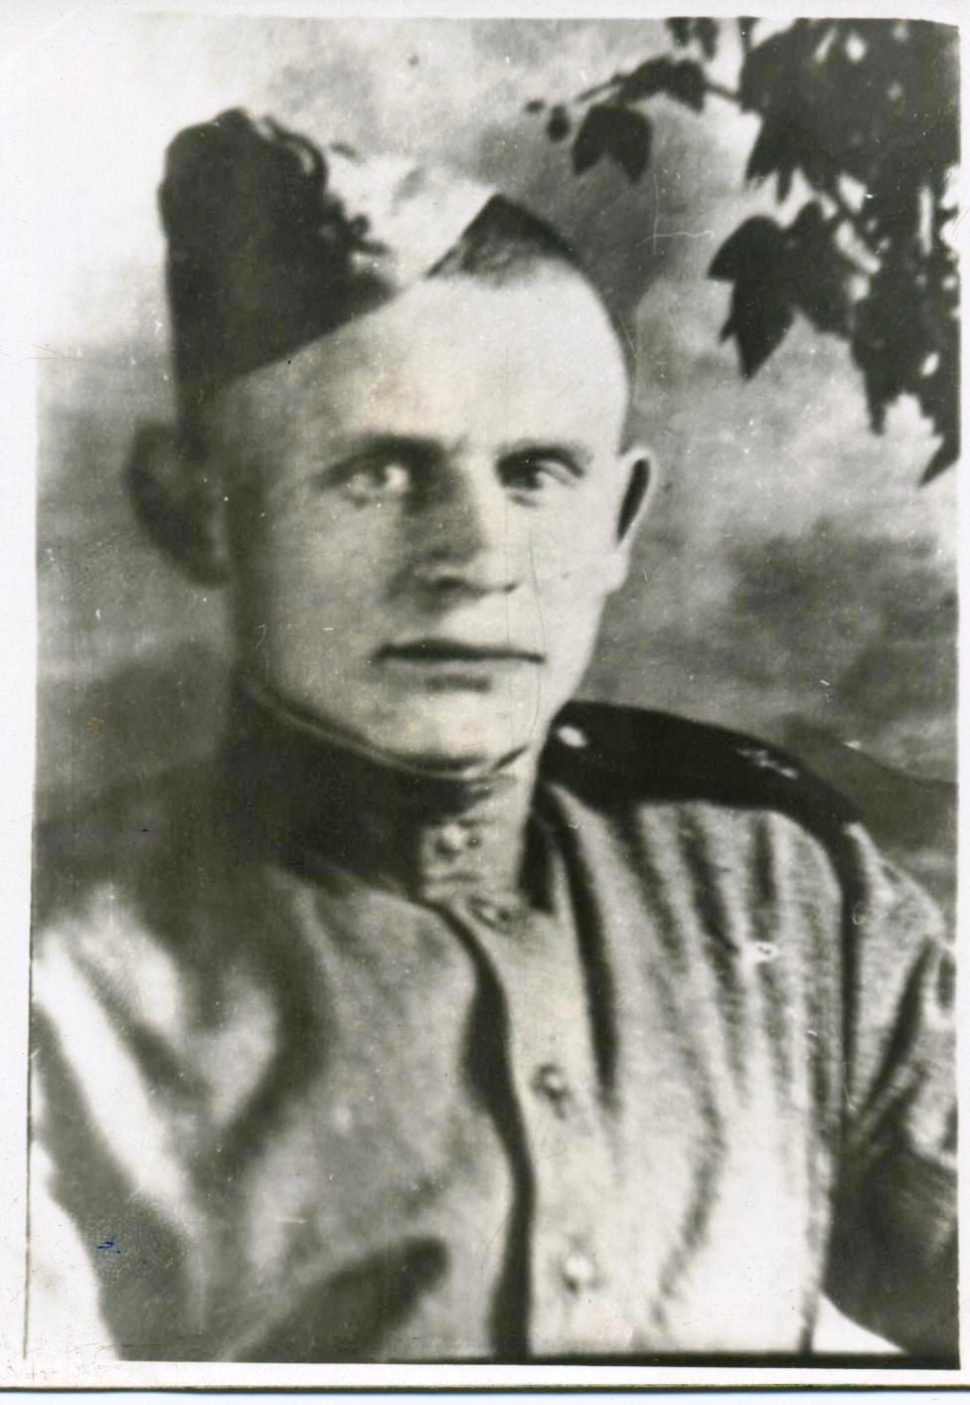
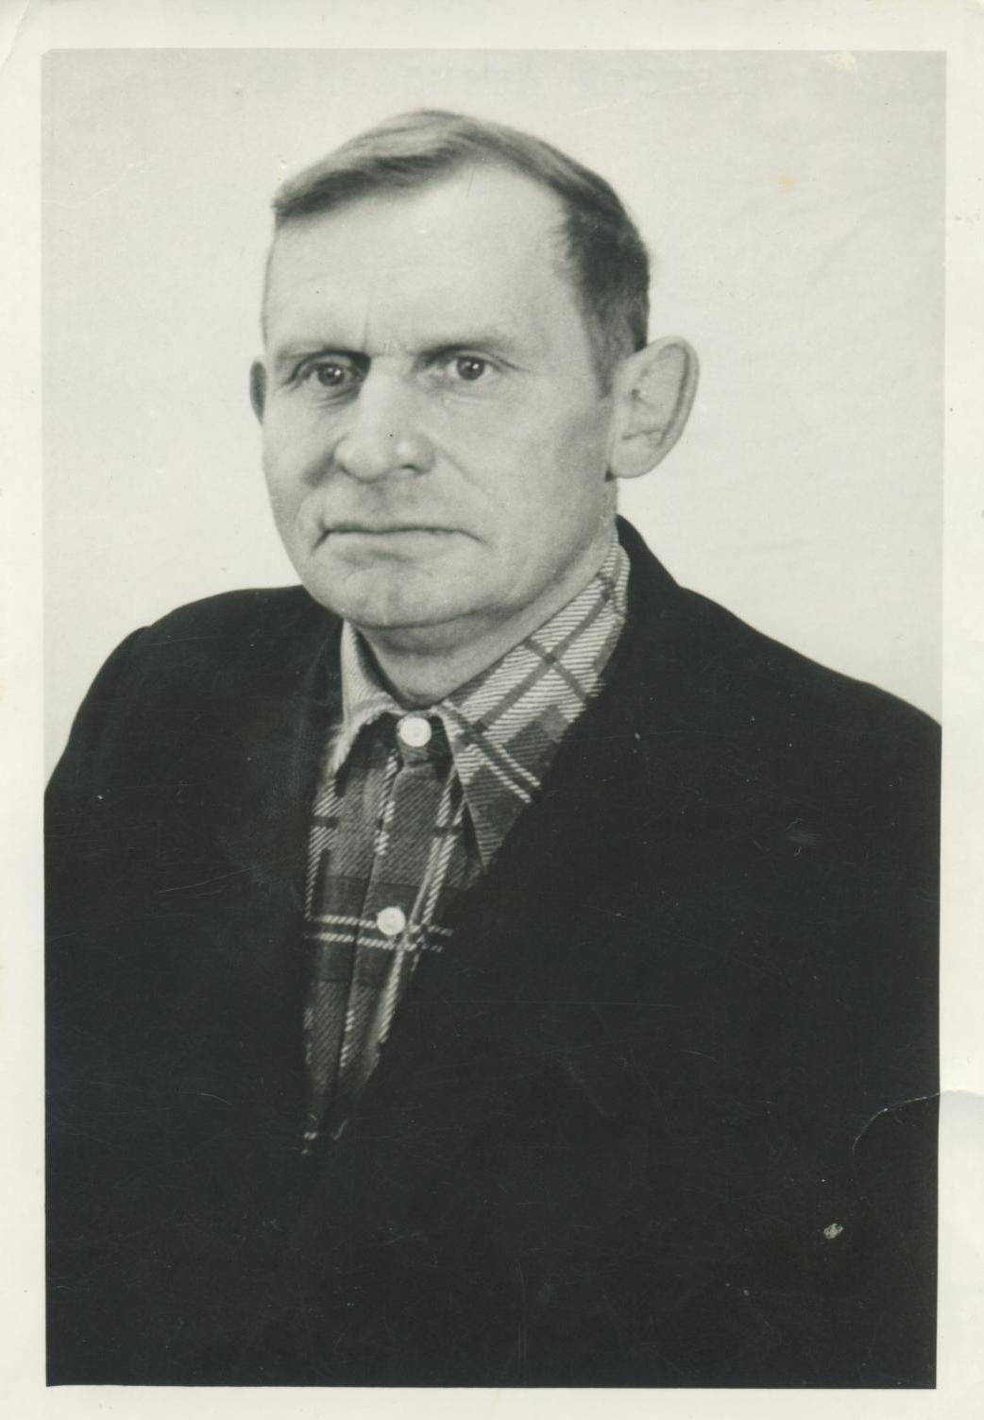

КУПИН АЛЕКСЕЙ АЛЕКСЕЕВИЧ

Мы гордимся своим дедом и прадедом Купиным Алексеем Алексеевичем, который родился 25 августа 1924 года в деревне Тюменькино Новосибирской области в крестьянской семье. До 4 класса учился в местной школе, а 5 класс закончил в школе в с. Верх-Тула. Работал в колхозе до 1942 года на вспашке, уборке, сенокосе.
19 августа 1942 года был призван в армию, первые два месяца находился в Красноярске, один месяц в Бердске на формировочном пункте. Затем был направлен на фронт в 35 км от Москвы г. Пушкино, ст. Правда. Прямо из эшелона был произведен набор шоферов в 13-ый учебный автопарк. После четырех месяцев обучения прибыл на рассыльный пункт, откуда и был отправлен на фронт в 81 дивизион, 3-ю батарею, 6-ой гвардейской минометной дивизии. В рядах этой дивизии участвовал в освобождении от фашистов Украины, Молдавии, Румынии, Венгрии, Австрии, Чехословакии. В боевых действиях участвовал в звании командира-водителя артиллерийской установки «Катюша». День Победы встречал в Чехословакии. После победы служил год в Румынском городе Фозыво. В 1946 году войска были переведены на Западную Украину в город Фастов для борьбы с «бандеровцами», где находился до марта 1947 года, затем был мобилизован. После мобилизации в 1947 года до самой пенсии и 4 года спустя работал шофером, еще 6 лет - сторожем. Вернувшись домой, женился, воспитал троих дочерей.

Авторы работы: Юрганов Сергей Анатольевич и Юрганова Анна

